**RANGKUMAN IPA**

**BAB 1**

**SISTEM GERAK PADA MANUSIA**

Bergerak merupakan salah satu ciri makhluk hidup.

Tanpa kita sadari setiap hari kita melakukan gerak.

Berjalan, mandi, makan,olahraga dan lain sebagainya.

**A. Rangka Tubuh Manusia**

Rangka pada manusia tersusun atas 206 tulang.

Tulang-tulang tersebut dihubungkan dengan sendi.

**Fungsi rangka pada manusia :**

1. Menegakkan dan memberi bentuk tubuh.

2. Tempat melekatnya otot-otot.

3. Melindungi alat tubuh yang lunak seperti tengkorak.

**B. Bentuk Tulang**

Berdasarkan bentuknya tulang terbagi menjadi 3, yaitu :

1. Tulang pipa

2. Tulang pipih

3. Tulang pendek

1. Tulang pipa Tulang pipa berbentuk bulat panjang seperti pipa.

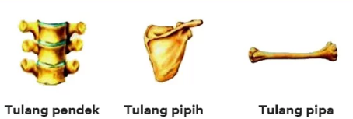 Pada setiap tulang pipa terdiri atas satu bagian batang

dan dikedua ujungnya membesar seperti bonggol.

Contoh :

* **Tulang lengan atas**
* **Tulang paha**
* **Tulang betis**

2. Tulang pipih Tulang pipih berbentuk pipih.

Didalamnya terdapat sumsum merah yang berfungsi

sebagai tempat pembuatan sel darah merah dan sel

darah putih.

Contoh :

* **Tulang rusuk**
* **Tulang dada**
* **Tulang tengkorak**

3. Tulang pendek Tulang pendek berbentuk bulat dan pendek.

Contoh :

* **Tulang telapak tangan**
* **Tulang pergelangan tangan**
* **Tulang pergelangan kaki**